Мероприятие по пожарной безопасности
в старших группах №6, 7
МБДОУ ЦРР- детский сад №16 г.Нытва
Воспитатели : Пономарева Л.А., Безматерных Т.В.
В марте в старших группах был организован день пожарной безопасности «Огонь друг или враг», основной целью которого стало формирование у детей осознанного и ответственного отношения к выполнению правил пожарной безопасности.
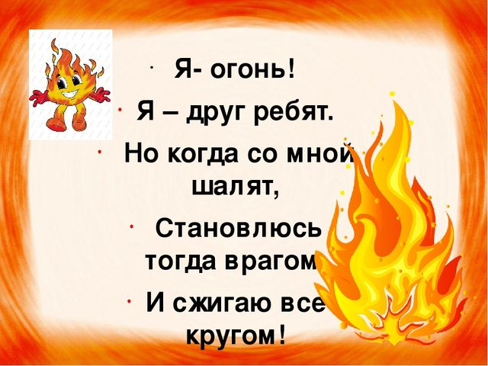

В утренний отрезок времени педагоги провели беседу с детьми на тему:
« Огонь и друг, и враг» основной целью явилось показать роль огня в жизни человека: как положительную, так и отрицательную, закрепить знания детей о правилах пожарной безопасности.
В течении всего дня читали художественные произведения: «Пожарные собаки» Л.Н.Толстого, «Рассказ о неизвестном герое» С.Маршака;
НОД:- Аппликация: «Пожарная машина»;
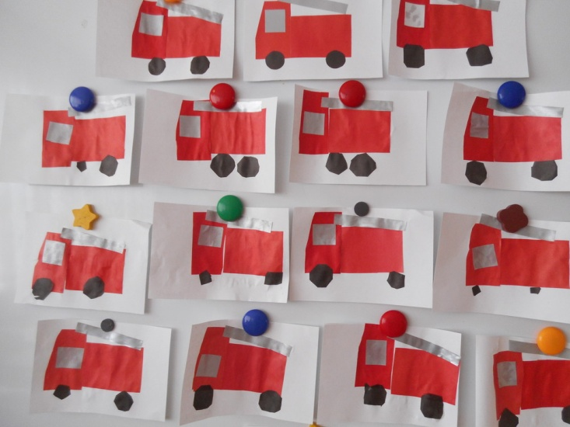
Играли в дидактические игры: «Можно - нельзя», «Предметы - источники пожара», «Домашние помощники», «Кому, что нужно», «Я начну, а ты закончи».
Итоговым мероприятием в этот день стал КВН « Огонь – он друг или враг?» на котором ребята познавали азбуку пожарной безопасности в подвижной игровой форме.
Участвовали 2 команды детей старших групп «Спасатели» и «Пожарные».
В первом задании им необходимо было представить свои команды ( название, девиз), затем ребята участвовали в "разминке" - отгадывали загадки на противопожарную тему, искали на картинках ошибки, допущенные Человеком рассеянным с улицы Бассейной, показывали домашнее задание, вспоминая «опасные сказки» и многое другое.
Каждая команда была неповторима и интересна, и в заключении игры подвели итоги: победила дружба.
Хочется отметить, что ребята обеих команд показали отличные знания правил пожарной безопасности.
После интересного мероприятия дети нарисовали рисунки по пожарной безопасности.

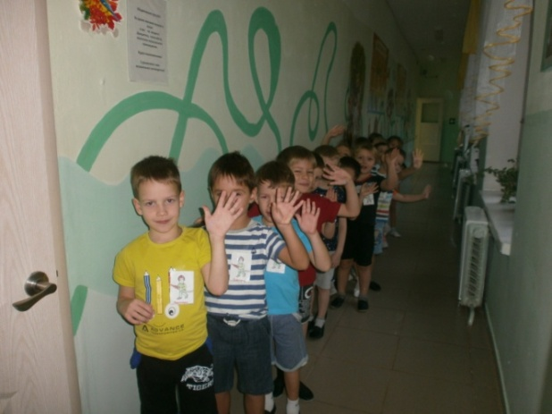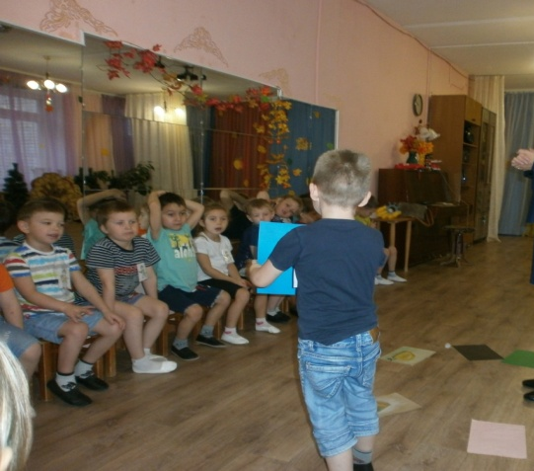
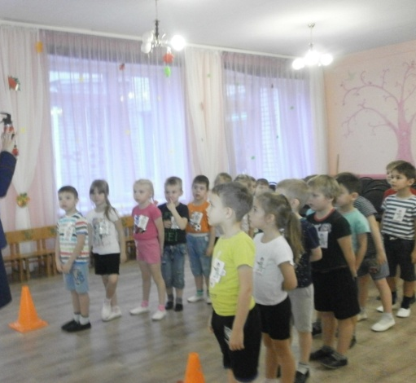
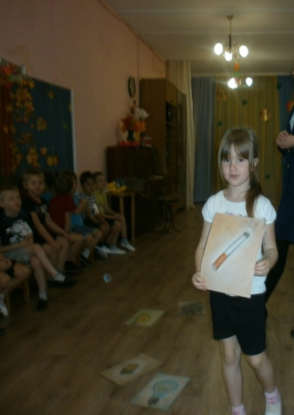
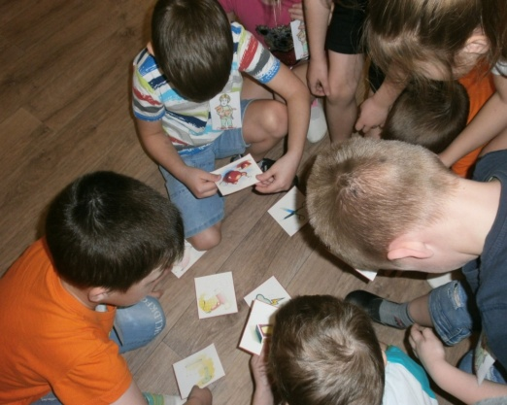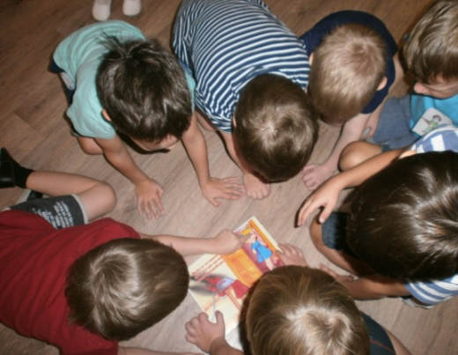

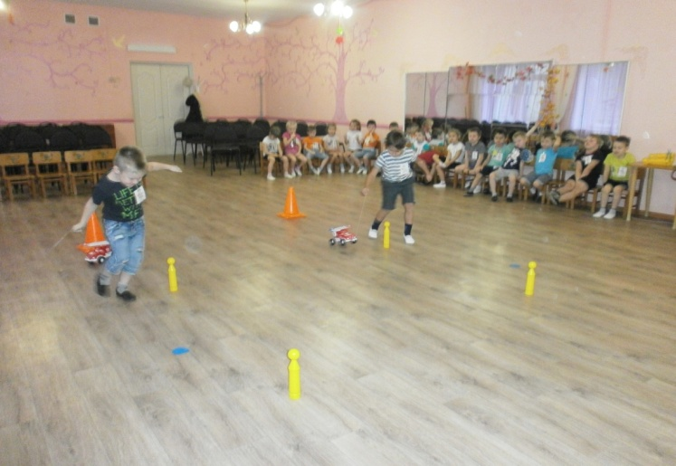
В результате таких мероприятий у детей формируются основы знаний пожарной безопасности и умение регулировать свое поведение в соответствии с различными чрезвычайными ситуациями.

